|  |  |  |  |  |  |  |  |  |  |  |  |
| --- | --- | --- | --- | --- | --- | --- | --- | --- | --- | --- | --- |
|  |  |  |  |  |  |  |  |  |  |  |  |
|  |  | | | **Protokół kontrukcyjny emulatora manetki silnika** | | | | | | Data wystawienia: | |
|  |  | |
|  | Doc# |  |
|  | Nr wniosku NCBR: | | POIR.01.01.01-00-0196/19 | | | Nazwa projektu: | | Smart Yacht |
|  | Rozpoczęcie testów: | |  | | Zakończenie testów: | |  | |

#### Założenia

System powinien mieć możłiwość sterowania silnikiem elektrycznym zamontowanym w łodzi.

Kontroler silnika nie przewiduje sterowania innego niż manetką, zatem postanowiono zaprojektować emulator manetki o następujących cechach:

- Sterowanie magistralą CAN

- Przekaźnik przyłączający do kontrolera silnika manetkę(domyślnie) bądź sygnał analogowy generowany przez mikrokontroler(na żądanie)

-Wysyłanie do urządzenia master informacji o aktualnym położeniu manetki

-Odbieranie od urządzenia master informacji o włączeniu bądź wyłączeniu sterowania automatycznego

-Odbieranie od urządzenia master informacji o zadanej mocy i kierunku obrotów silnika

#### **Sposób działania kontrolera silnika**

Kontroler silnika obiera informację o położeniu manetki w sposób analogowy- manetka zasilona zostaje napięciem 5V, odysyła sygnał o napięciu 0-5V, gdzie 2.5V odpowiada silnikowi zatrzymanemu, 0,5V maksymalnym obrotom do przodu, oraz 4,5V maksymalnym obrotom do tyłu.

Gdy stacyjka jest wyłączona, napięcie wynosi 0V(manetka jest odłączona od zasilania).

#### **Sposób emulacji hardware’owej**

Metodą inżynierii wstecznej pinout złącza manetki został rozrysowany poniżej:

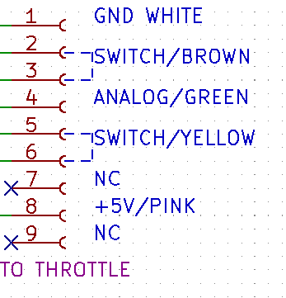

Wpinając układ pomiędzy manetkę a kontroler, ma on możliwość emulacji położenia manetki generując sygnał analogowy. Połączenie takie wygląda następująco:

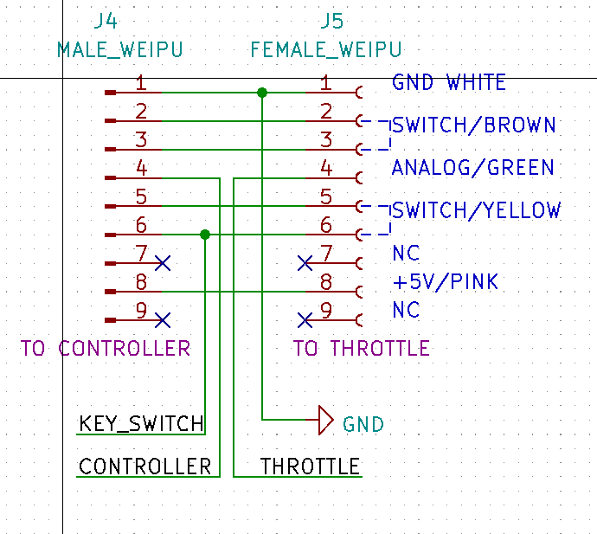

#### Na fragmencie schematu widać, że linia analog została przerwana, a sygnał poprowadzony do emuatora.

Emulator przy pomocy przekaźnika, dopina do linii CONTROLLER sygnał z manetki(THROTTLE), bądź sygnał który sam wygeneruje. W domyślnym stanie NC przekaźnik spina ze sobą manetkę z kontrolerem nie ingerując system sterowania. To zapewnia kontrolę na łodzią w przypadku awarii systemu(np przelanie się bezpiecznika).

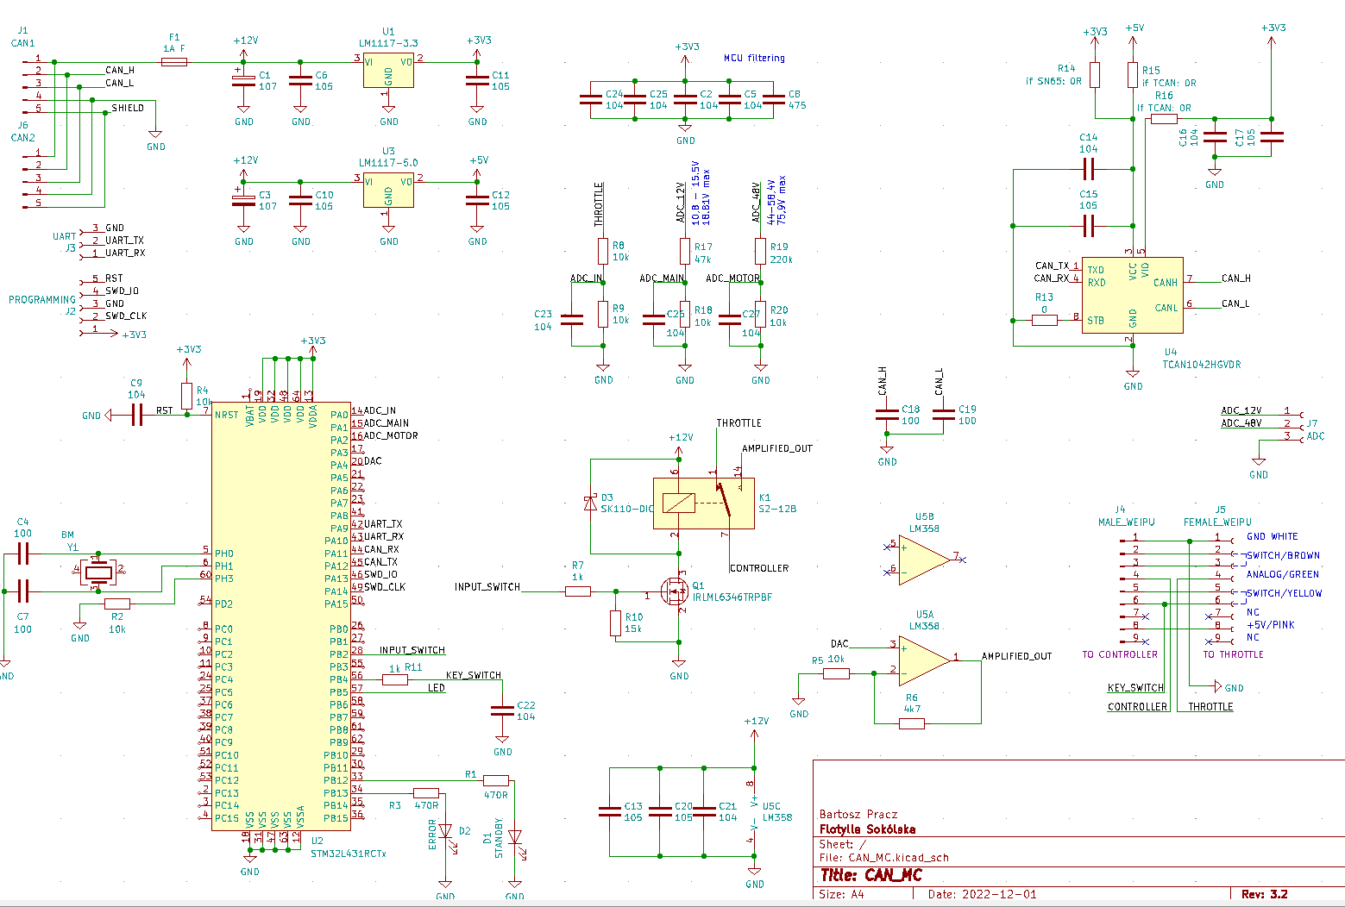

Jako generator sygnału analogowego został użyty układ DAC wbudowany w mikrokontroler. Do jego napięciowego wzmocnienia został użyty uklad LM358 w aplikacji wzmacniacza nieodwracającego.

Sygnał z manetki jest odczytywany poprzez wbudowany w mikrokontroler przetwornik ADC, poprzez dzielnik napięcia(R8/R9) z pasywnym filtrem dolnoprzepustowym(R8/C23).

Przekaźnik jest sterowany sygnałem z mikrokontrolera wzmocnionym tranzystorem Q1.

#### **Firmware**

Firmware został napisany w taki sposób, aby urządzenie master miało możliwość kontrolowania silnika tylko wtedy, kiedy manetka jest ustawiona w środkowej pozycji(silnik wyłączony). Przy sterowaniu ręcznym emulator wysyła informację o jej położeniu.

Tylko jeżeli manetka jest ustawiona w położeniu środkowym, odebrane przez emulator żądanie sterowania automatycznego od urządzenia master skutkuje załączeniem przekaźnika i uruchomieniem sterowania automatycznego. Wraz z żądaniem master wysyła wysokość sygnału analogowego. W przeciwnym wypadku(manetka wychylona przez sternika) żądanie zostaje zignorowane.

Kiedy sterowanie systemowe jest włączone, emulator odsyła z powrotem wartość zadaną.

Ręczne odchylenie manetki podczas sterowania systemowego skutkuje natychmiastowym odłączeniem sygnału zadanego i podłączeniem manetki.

W przypadku normalnej pracy napięcie jest regulowane w zakresie 0,5-4,5V- zgodnie z sygnałem oryginalnej manetki. W przypadku wyłączenia kontrolera kluczukiem, do emulatora trafia 0V, co master może zinterpretować jako komunikat o wyłaczonej stacyjce.  
  
Dodatkowo kontroler silnika został wysposazony w dzielniki napięć R17/R18 oraz R19/R20 które umożliwiają mikrokontrolerowi odczyt napięcia z akumulatorów 12V(system) oraz 48V(zasilanie silnika napędowego).

Kontroler silnika wysyła do mastera ramkę skłądającą się z 5 bajtów:  
1. MSB sygnału przepustnicy  
2. LSB sygnału przepustnicy

3. Sterowanie automatyczne(1) bądź ręczne(0)

4. Stan baterii 12V

5. Stan baterii 48V

#### **Wnioski**

Układ został przetestowany, programuje się i działa poprawnie.

Wykonał: Bartosz Pracz